欢迎使用湖北省卫生计生委科研管理系统

**请使用360极速浏览器（极速模式）打开并使用此系统，如下图所示**

**下载地址：** [**https://browser.360.cn/ee/**](https://browser.360.cn/ee/)



**请勿使用IE浏览器打开使用！浏览器设置如下图**

进入管理系统首页，如下图

点击系统通知栏中的 1525075014(1)可以根据标题进行系统通知的查询

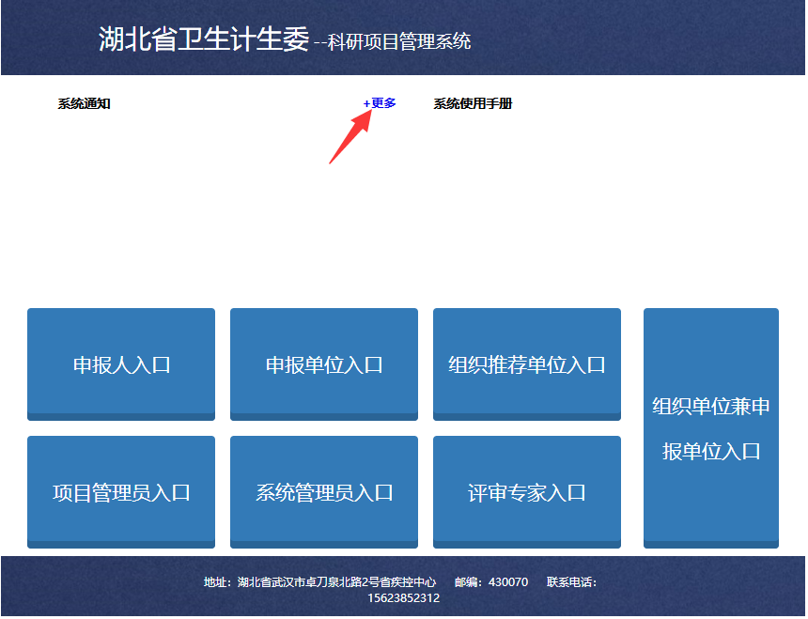

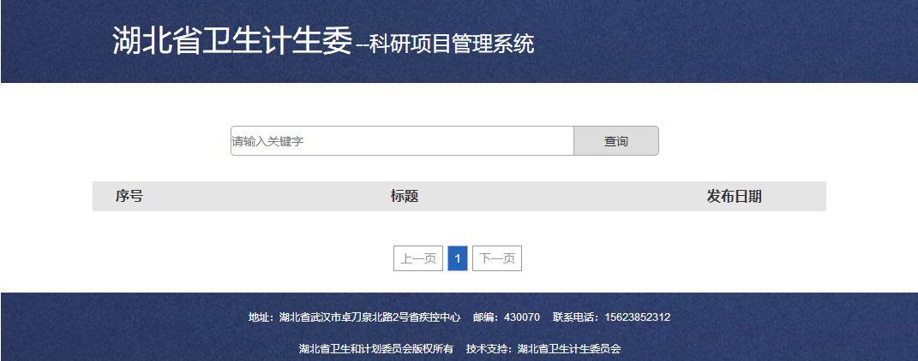

系统使用手册：可以下载本系统使用文档

系统使用流程：首先登录项目管理员入口，然后在内部添加组织推荐单位信息，在组织推荐单位里面添加申报单位信息，在申报单位里面添加申报人信息，按层级的添加与审核。

示例：项目管理员—武汉市卫计委（组织推荐单位）——（申报单位）——（申报人）

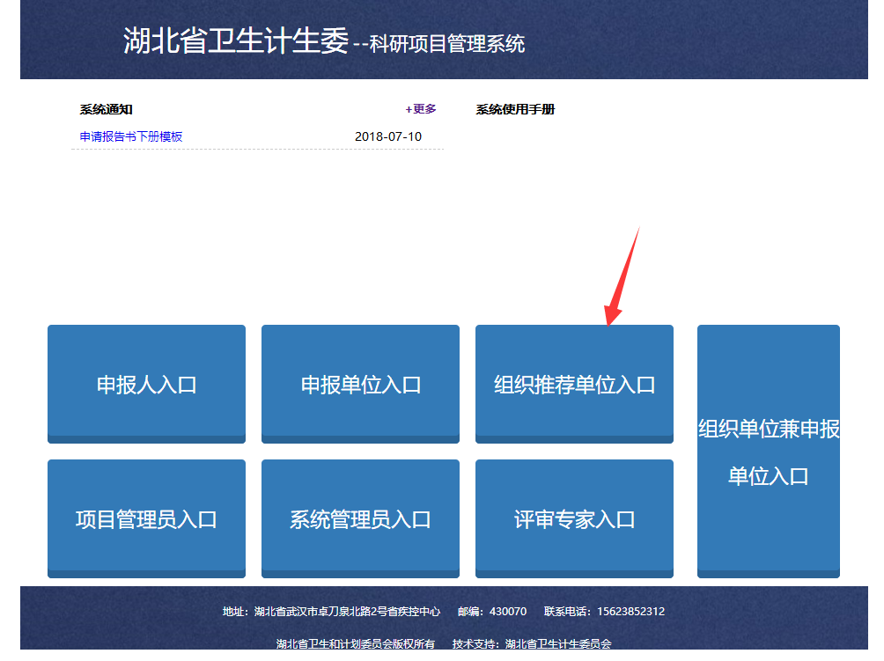

组织推荐单位入口：组织推荐单位入口

组织推荐单位入口测试账号： 武汉市卫计委 账号xxxxxx 密码xxxxxx

按下图所示输入账号密码登入系统

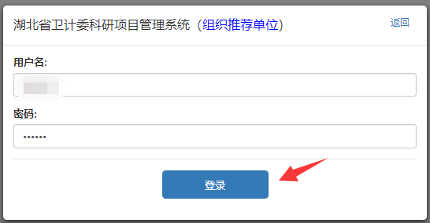

左边栏分为推荐单位工作区和项目审核，右边可以看到当前工作提醒，包含新信息；项目待审核信息；还有来自申报单位的待审核信息



**推荐单位工作区：**

工作提醒：详情见右侧栏信息

修改单位信息：修改保存单位的基本信息和科技部门的信息

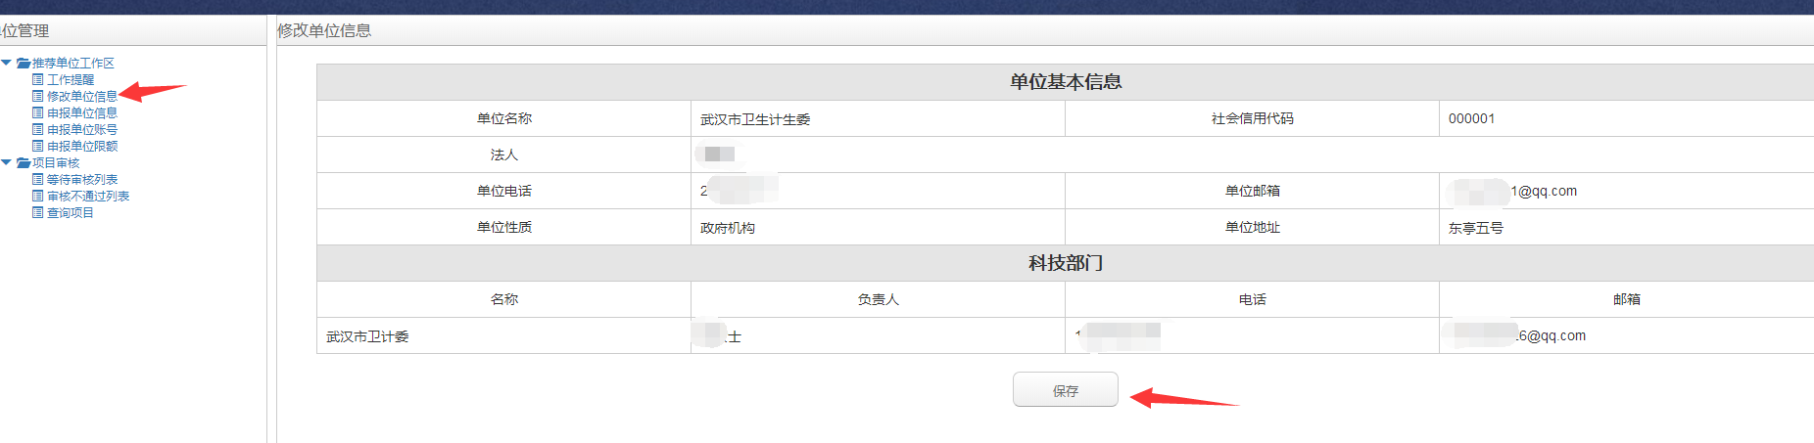

申报单位信息：根据审核状态或单位名称查询和查看，当我们还未添加申报单位信息的时候下面列表是没有申报单位的账号信息的，现在下图显示的是我们添加过湖北工业大学和武汉科技大学（申报单位）后的状态

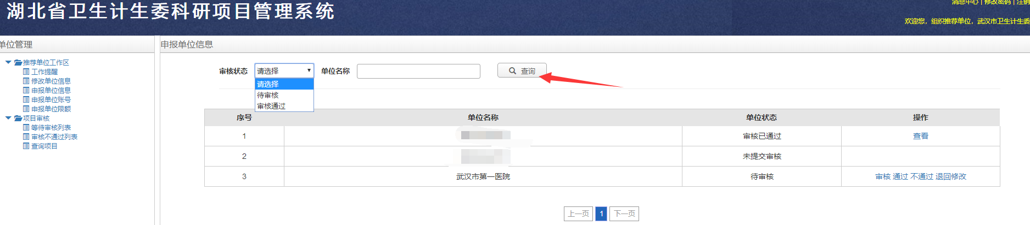

申报单位账号：按照申报单位名称查询申报单位账号；添加申报单位账号

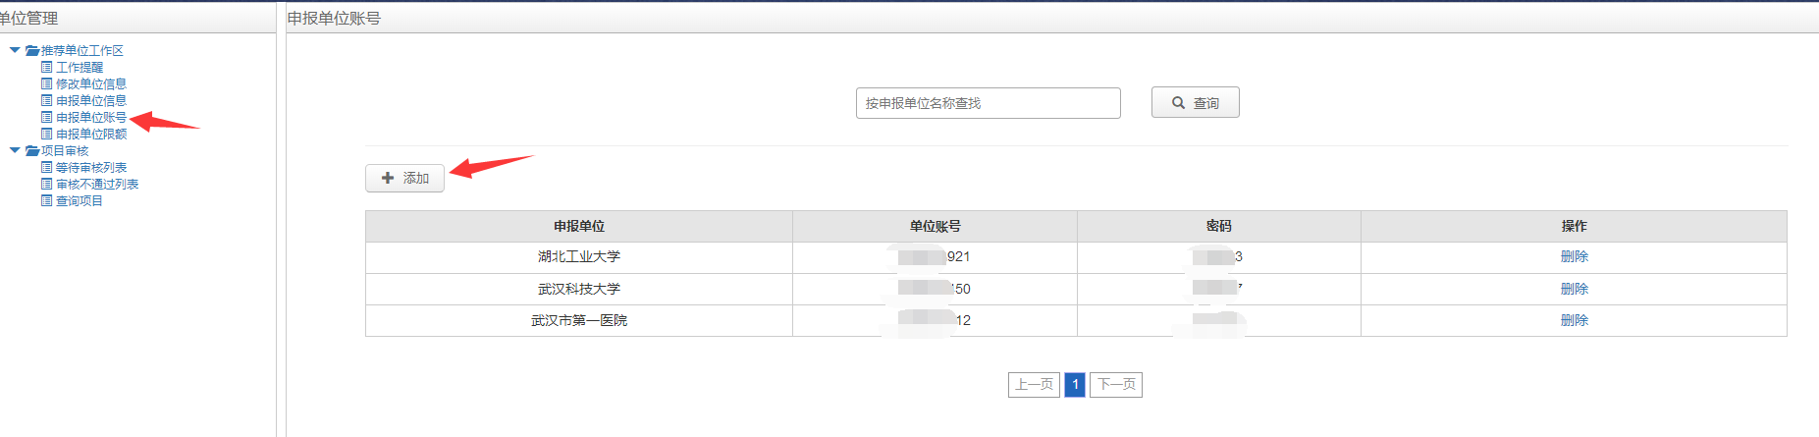

添加申报单位示例：输入武汉市第二医院点击创建，完成后就可以看到申报单位武汉市第二医院及其账号密码



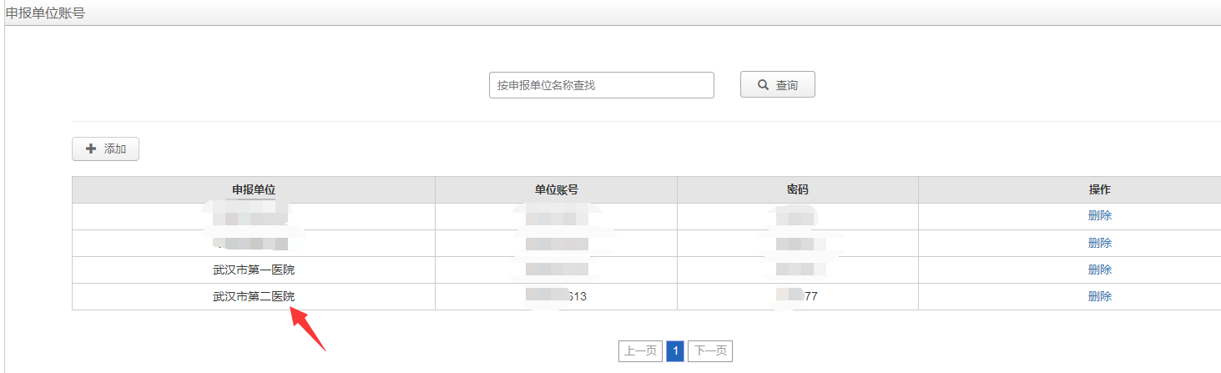

申报单位限额：查看申报单位的项目限额；总额；剩余名额，此处可直接在申报限额处进行修改并点击左上角保存。

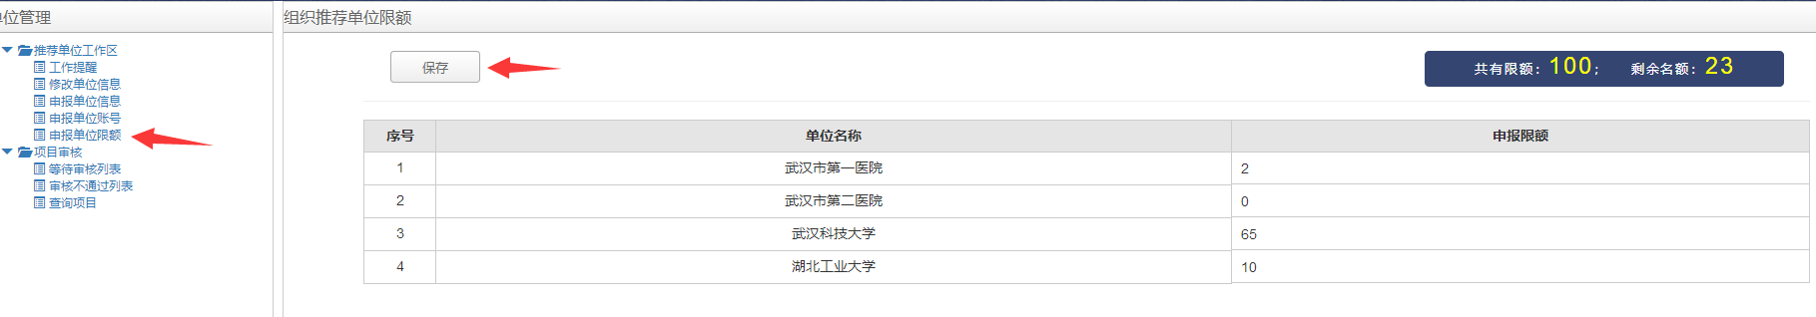

**项目审核：**

等待审核列表：根据项目类型和单位名称查询项目审核情况；批量处理待审核项目（审核；不通过；通过；退回修改），下图是已提交的项目信息情况

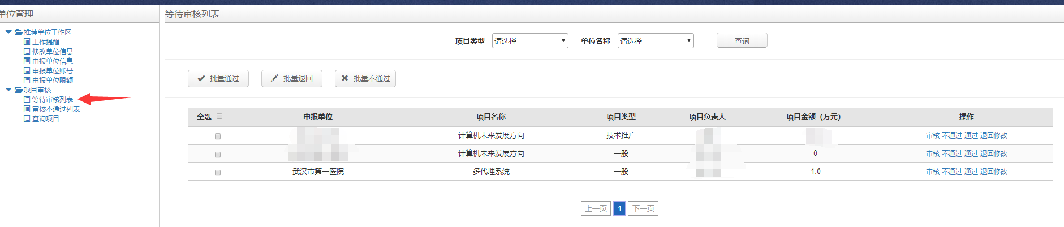

先点击审核，如果符合要求，则点击通过即可，若不符合要求，可以选择退回修改和不通过，选择不通过需要如下图填写不通过的理由。

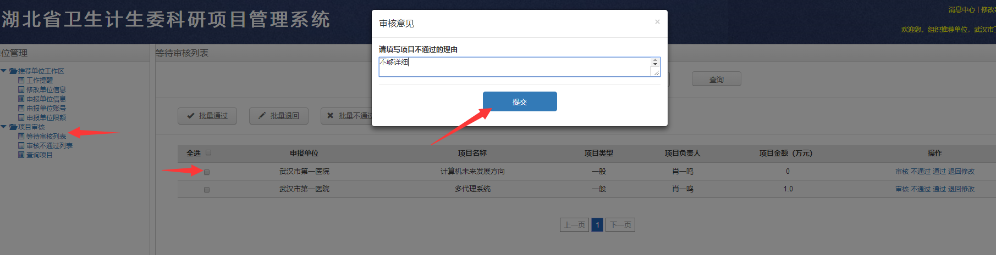

审核不通过列表：根据项目类型和单位名称查询未审核通过的项目

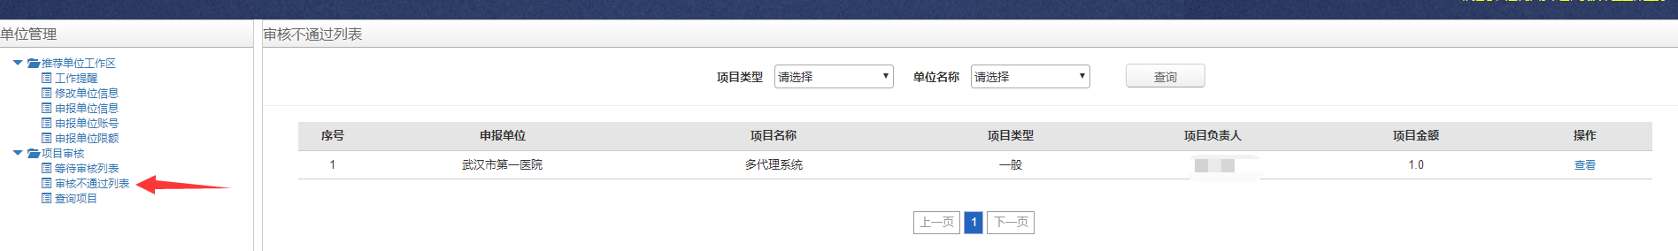

查询项目：通过条件筛选查询项目信息，可以看到所有的项目信息，并可以全选

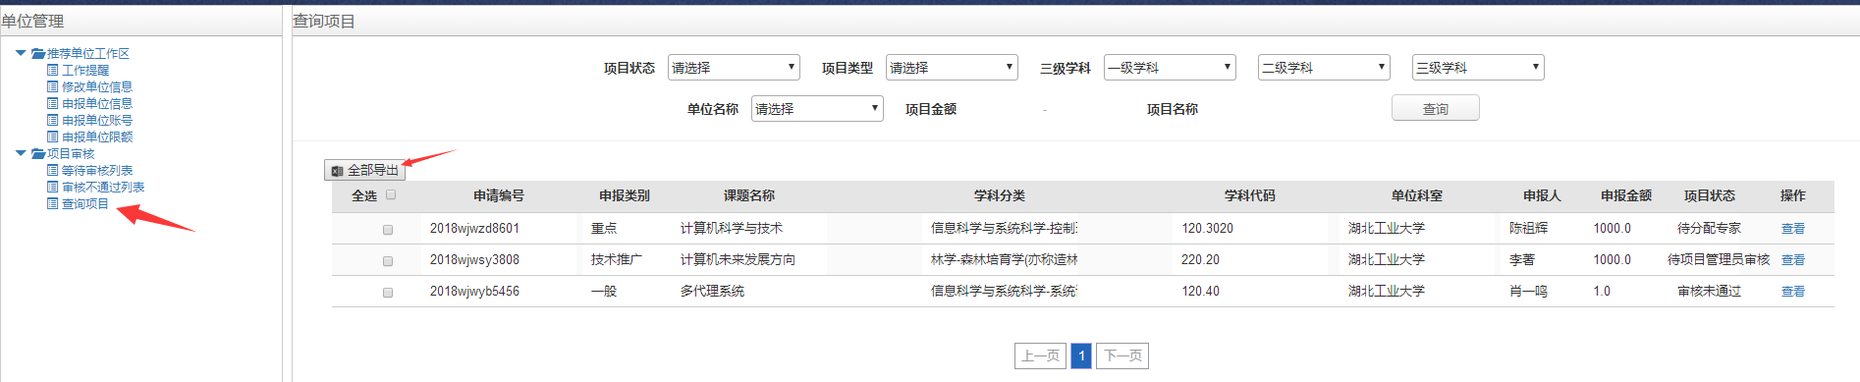

点击全部导出，可以导出当前组织推荐单位下所有提交的科研项目。

**特别注明！！！将红色框框里面的action删除，并改为xls，然后点击下载并打开即可**

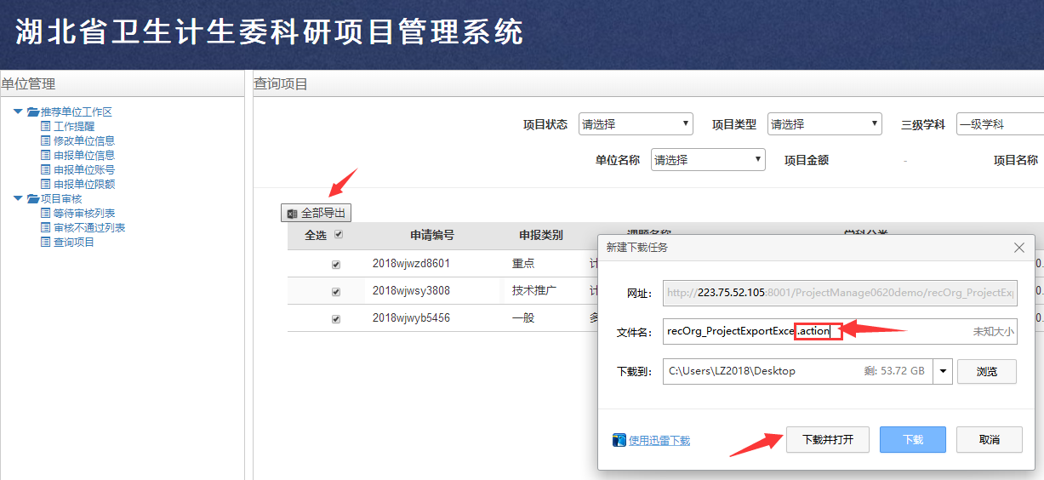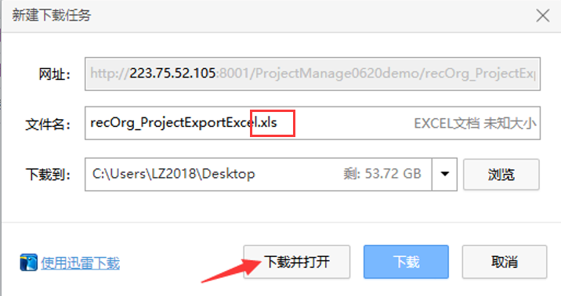

打开之后就可以看到所有项目的信息

